СТРОИТЕЛЬНЫЕ И РИТУАЛЬНЫЕ ИЗДЕЛИЯ
ИЗ ГАББРО-ДИАБАЗА

О КОМПАНИИ
Торговый Дом «Корпорация Гранит» занимается продажей каменных изделий из уникального Карельского габбро-диабаза. В состав ТД входит месторождение «Ропручей-2», которое находится в Республике Карелия, в Прионежском районе, с. Рыбрека и камнеобрабатывающий цех. ТД «Корпорация Гранит» также предлагает различные изделия из других каменных пород месторождений республики Карелия.
Данная горная порода по своим свойствам не имеет аналогов в России и соответствует ГОСТ 9479-98, ГОСТ 30108-94. Габбро-диабаз очень плотная, прочная, однородная порода черного цвета, стойкая к различным погодным условиям. Габбро-диабаз применяется в строительстве: плиты мощения, брусчатка, плиты для облицовки, бут и щебень; для производства ритуальных изделий; для печей каменок в банях и саунах.
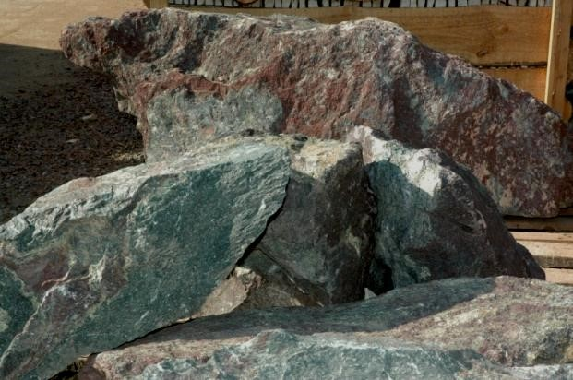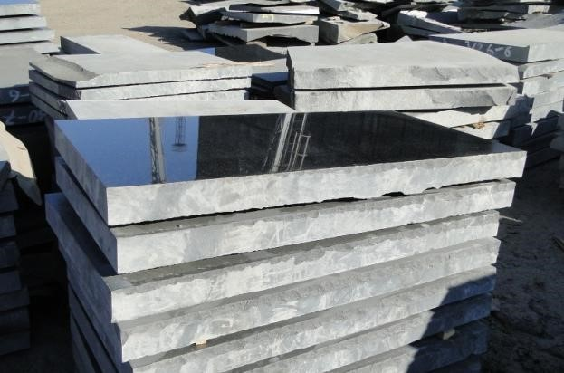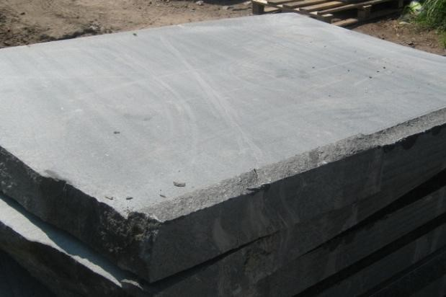

НОМЕНКЛАТУРА
ТД «ГРАНИТ» ПРЕДЛАГАЕТ строительные изделия из габбро-диабаза:
- Блоки пиленные и колотые различного объема;
-Плиты пиленные (слэбы);
- Плиты мощения;
- Камни бортовые, поребрик, бордюр;
- Брусчатка;
- Брекчия;
- Бутовый камень;
- Камни для бани и сауны ритуальные изделия из габбро-диабаза:
- Плиты пиленные (слэбы);
- Колотые плиты;
- Надгробные памятники: стандартные и индивидуальные; - Любые виды цоколей под заказ; - Столы, скамейки под заказ.

БЛОКИ ПИЛЕННЫЕ И КОЛОТЫЕ
Группа | ОБЪЕМ БЛОКА, М³ | ЦЕНА БЕЗ УЧЕТА НДС, РУБ. ЗА М³ | ЦЕНА С УЧЕТОМ НДС, РУБ. ЗА М³
I | с 2,5 и выше | Цена договорная
II | с 1,5-до 2,5 | 21 000 | 24 780
III | 1 категория с 1,0-до 1,5 | 19 000 | 22 420
 | 2 категория с 0,7- до 1,0 | 15 000 | 17 700
IV | с 0,1-до 0,7 | 9 500 | 11 210
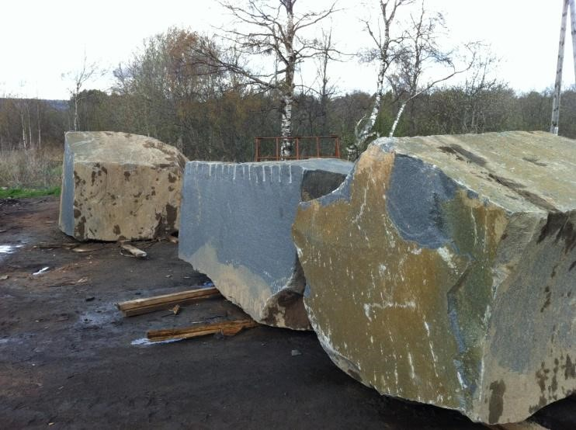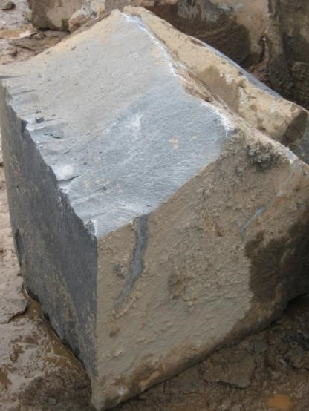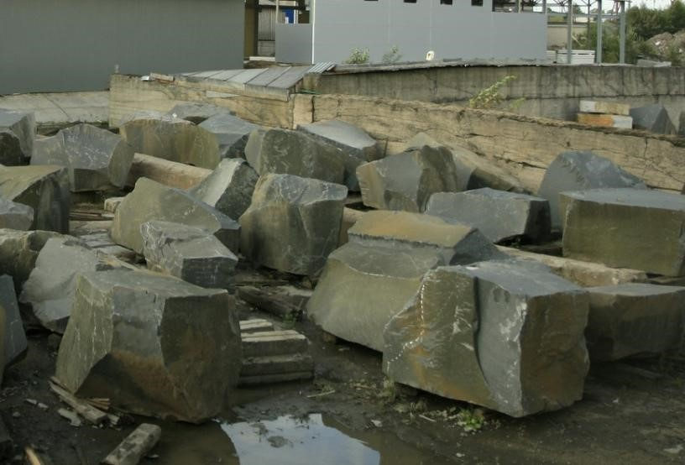

ПЛИТЫ ПИЛЕННЫЕ (СЛЭБЫ)
Используются для интерьерных работ, изготовления плитки, подоконников, ступеней, столешниц и пр. В зависимости от заявки Заказчика, поставляем любые размеры.
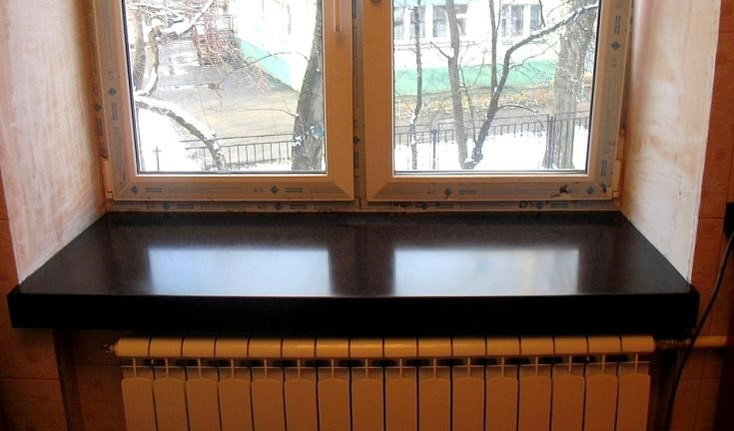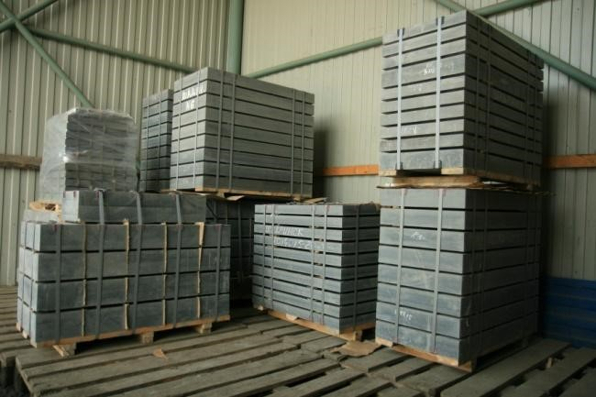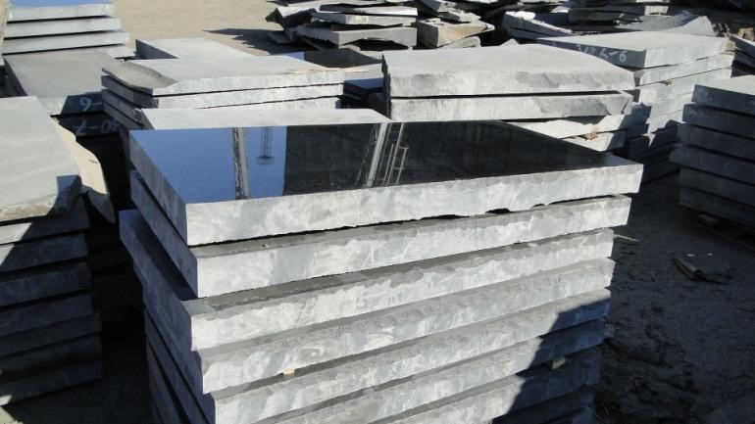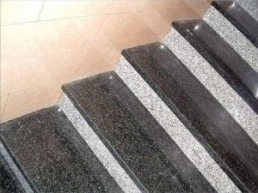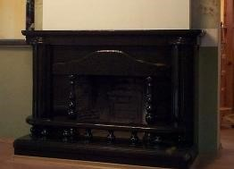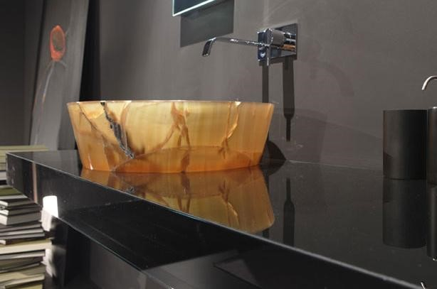

ПЛИТЫ МОЩЕНИЯ
Из габбро-диабаза используются в ландшафтном дизайне, при мощении городских площадей и улиц. Стандартные размеры плиты из габбро-диабаза – 300х300, 300х600 или 600х600. Для уличного мощения лучше выбирать плиты толщиной от 3 см с термообработанной поверхностью.
По заявке Заказчика мы изготавливаем плиты любого размера.
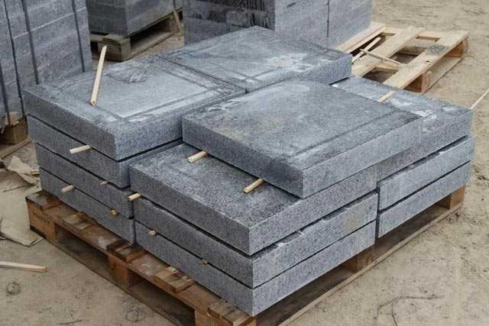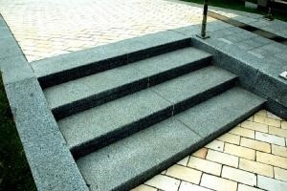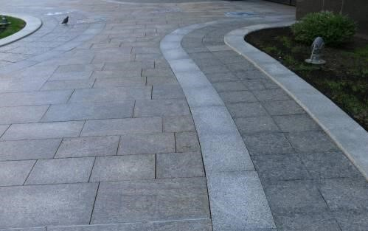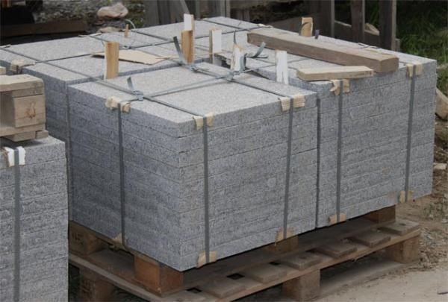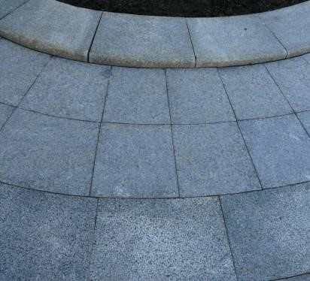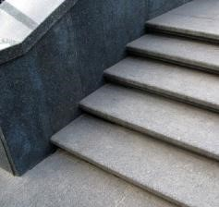

КАМНИ БОРТОВЫЕ, ПОРЕБРИК, БОРДЮР
Служат для ограждения проезжей части дорог от тротуаров, пешеходных дорожек, а также между газоном и тротуаром. По способу изготовления подразделяют на пиленые и колотые. По форме бывают прямоугольные и криволинейные. Возможные варианты исполнения: высота от 500 до 1500 мм, ширина - от 80 до 200 мм, длина - от 700 до 2000 мм.
У бордюрного камня есть ряд преимуществ: эстетические - гармонично вписываются в дизайн любых объектов, придание им нестандартного монументального вида; эксплуатационные: долговечность, стойкость к механическому, физическому и химическому воздействию, минимальные затраты на уход, возможность использовать повторно.
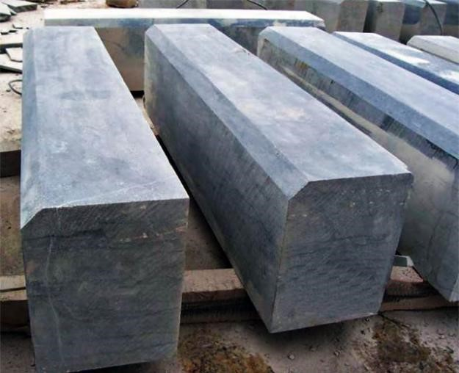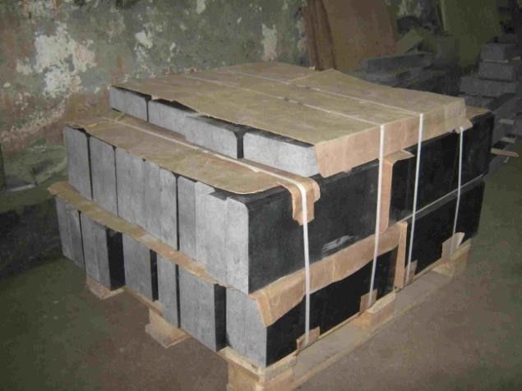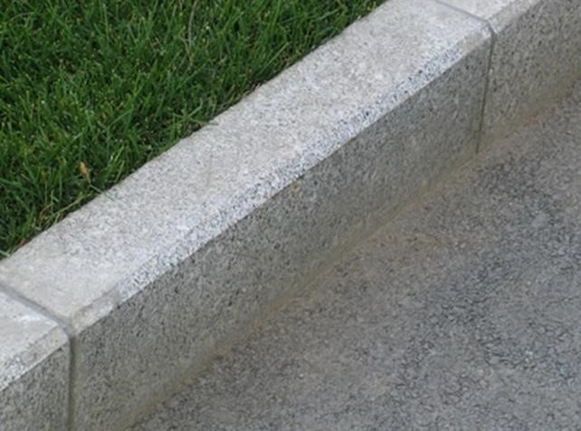

БРУСЧАТКА
Дорожное покрытие выполненное из брусчатки из габбро-диабаза является одним из наиболее прочных, красивых и долговечных. Габбро-диабаз идеально подходит для городских условий, т.к. он устойчив к ударам, давлению и вибрации, не боится резких перепадов температуры, масла, нефтепродуктов, химических агрессоров и даже главного врага всех покрытий – воды. Габбро-диабаз не имеет трещин, поэтому вода не может его разрушить.
Брусчатка, выполненная из вулканической породы (габбро-диабаз) прослужит без ремонта, замены конструктивных элементов свыше 50 лет. Рекомендовано укладывать в местах пролегания подземных коммуникаций. Мы предлагаем бручкатку размером 200х100х100, 100х100х100, 50х100х100,
50х50х50, шестигранник. По способу изготовления подразделяют на колотая, пилено-колотая, пиленая (термообработанная).
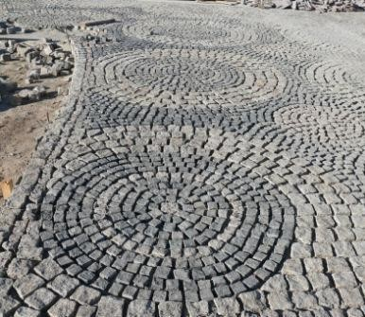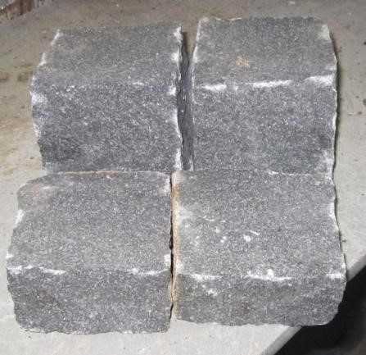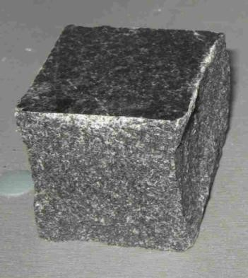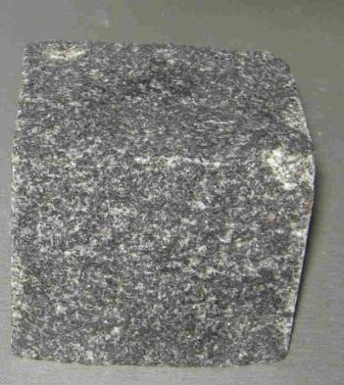

БРЕКЧИЯ
Вес 1 м²  (кг) | Толщина (мм)
 | 20 | 30 | 50
 | 50 | 83 | 110
Плиты неправильной формы и размеров, производственные отходы от производства слэбов. Брекчия используется при мощении, создавая интересный монолитный рисунок из разнокали-
берных плит. Результат мощения особенно будет зависеть от специалиста облицовщика.
Для упаковки брекчии используются деревянные ящики или поддоны, скрепленные полимерной пленкой и лавсановой лентой.
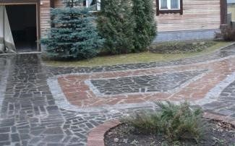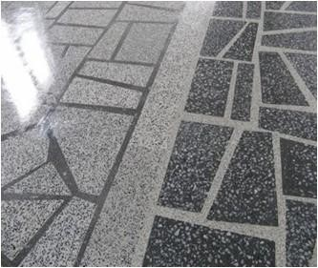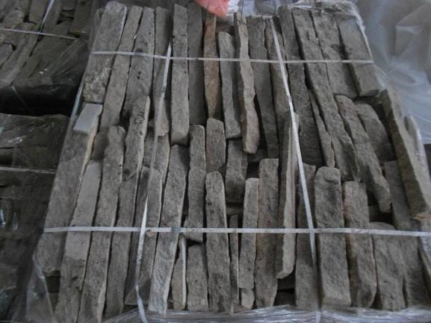

БУТОВЫЙ КАМЕНЬ
Камень неправильной формы используется в строительстве как кладочный материал. В зависимости от форм и размеров бутовый камень делят на бут, бут-плитняк и булыжный камень. Булыжный камень отличается от бута меньшими размерами (от 12 до 25 см по сравнению с бутовым камнем размерами до 50 см) и большей окатанностью граней. Бут-плитняк имеет высоту (или толщину), намного меньшую его длины и ширины, т. е. это довольно плоские бутовые камни, имеющие достаточно ровные и примерно параллельные друг другу большие плоскости. Бут-плитняк упрощает процесс кладки фундамента.
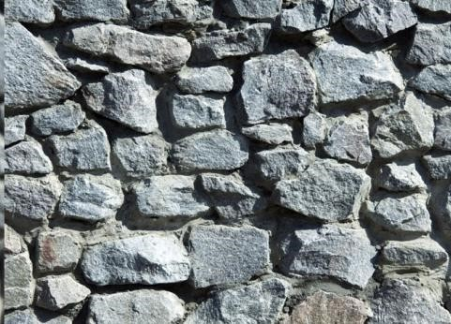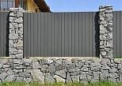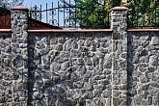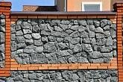

КАМНИ ДЛЯ БАНИ И САУНЫ
Габбро-диабаз обладает сравнительно высокой плотностью и теплоемкостью, благодаря чему активно используется в банях и саунах как камень, подобно конденсатору, способный накапливать и отдавать тепло.
Торговый дом «Гранит» предлагает колотый габбро-диабраз крупной фракции 250-350 мм в качестве камня для бани и сауны. В каменках используется фракция помельче.
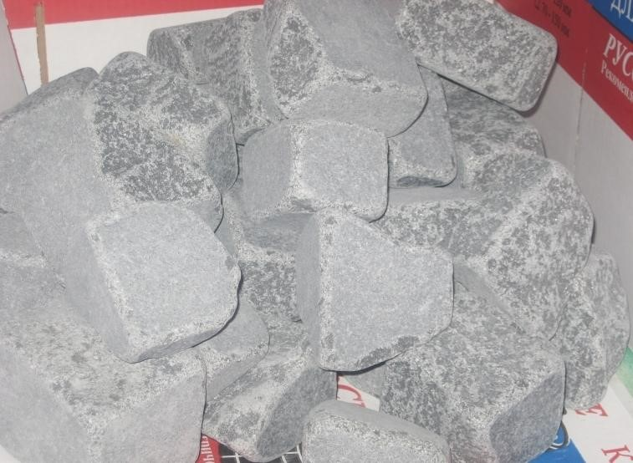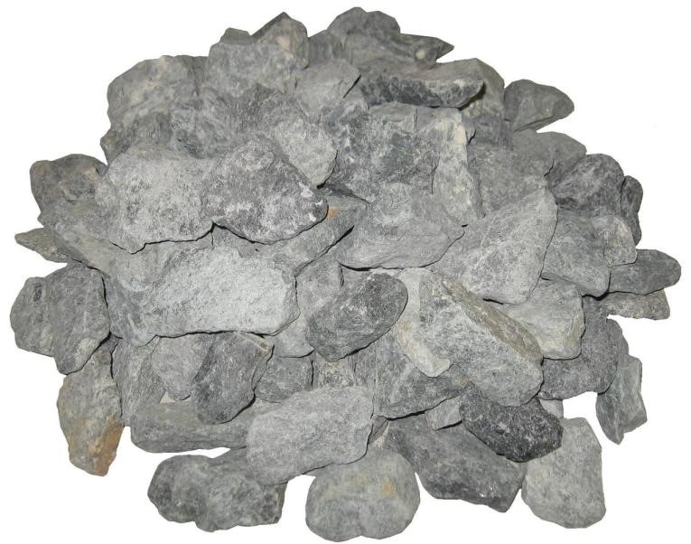
ПЛИТЫ ПИЛЕНЫЕ (СЛЭБЫ) НЕОКАНТОВАННЫЕ
Большемерные пиленые плиты не окантованные размером 1-1,5 м² служат заготовкой для изготовления надгробных памятников.
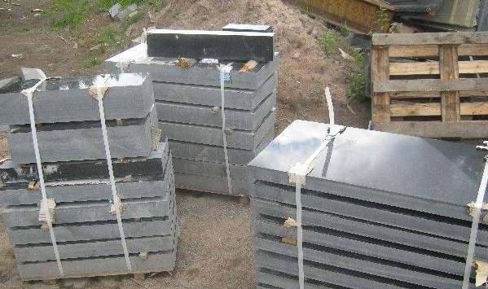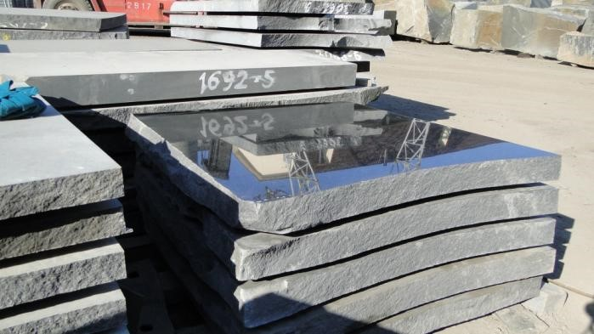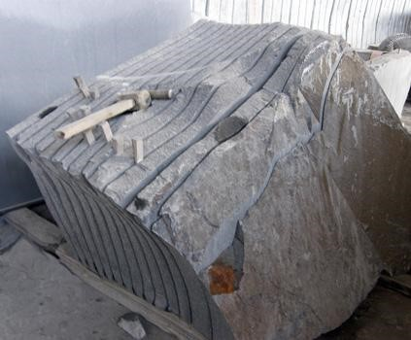

НАДГРОБНЫЕ ПАМЯТНИКИ
Надгробия, изготовленные из габбро-диабаза, длительное время не теряют своих художественных свойств. Если сравнивать надгробия из габбро-диабаза с изделиями из мрамора, то преимущества очевидны и неоспоримы. Памятник длительное время не теряет своих художественных свойств, обладает хорошими физическими характеристиками и сохраняет свои натуральные свойства, за ним практически не требуется уход. Если памятник из мрамора через определенное время начинает крошится, на нем появляются разводы, рисунок тускнеет, то с памятником из габбро-диабаза таких проблем нет. Вам достаточно время от времени протирать его влажной тряпкой от грязи и пыли, на этом уход за памятником и ограничивается. К тому же этот материал идеально поддается шлифовке, портрет и надписи нанесенные на надгробие долгое время не будут ни тускнеть, ни пропадать.
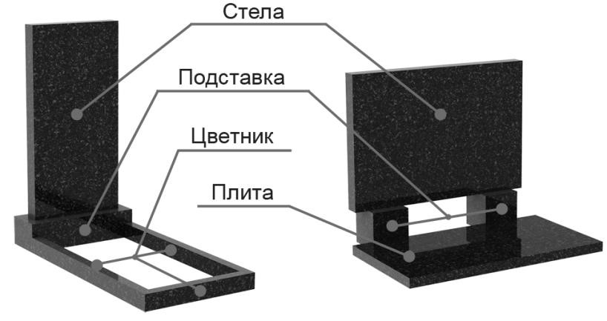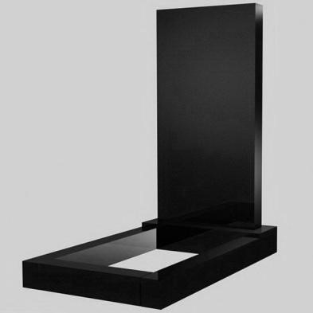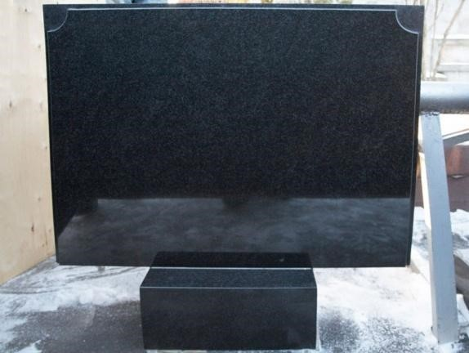

СТАНДАРТНЫЕ НАДГРОБИЯ
Стела |  |  | Подставка |  |  | Цветник |  |  | Цена комплекта (руб.)
Размер (мм) | Цена (руб.)/шт. |  | Размер  (мм) | Цена (руб.)/шт. |  | Размер  (мм) | Цена (руб.)/шт. |  | Не полированный | Односторонняя полировка
 | Не пол. | пол. |  | Не пол. | пол. |  | Не пол. | пол.
1000*500*50 | 2 050 | 2 800 | 500*200*150 | 690 | 840 | 1000*80*100 (2шт) | 1 120 | 1 420 | 3 860 | 5 060
 |  |  |  |  |  | 500*80*100 (1шт)
1200*600*50 | 2 950 | 4 030 | 600*200*150 | 830 | 1 010 | 1000*80*100 (2шт) | 1 270 | 1 480 | 5 050 | 6 520
 |  |  |  |  |  | 600*80*100 (1шт)
800*400*80 | 1 500 | 1 980 | 500*200*150 | 690 | 840 | 800*80*100 (2шт) | 940 | 1 200 | 3 130 | 4 020
 |  |  |  |  |  | 500*80*100 (1шт)
1000*500*80 | 2 340 | 3 090 | 600*200*150 | 830 | 1 010 | 1000*80*100 (2шт) | 1 270 | 1 480 | 4 440 | 4880
 |  |  |  |  |  | 600*80*100 (1шт)
1200*600*80 | 3 370 | 4 450 | 700*200*150 | 970 | 1 180 | 1200*80*100 (2шт) | 1 400 | 1 760 | 5 740 | 7 390
 |  |  |  |  |  | 700*80*100 (1шт)
1000*500*100 | 2 540 | 3 290 | 600*200*150 | 830 | 1 010 | 1000*80*100 (2шт) | 1 270 | 1 480 | 4 640 | 5880
 |  |  |  |  |  | 600*80*100 (1шт)
1100*500*100 | 2 800 | 3 620 | 600*200*150 | 830 | 1 010 | 1000*80*100 (2шт) | 1 270 | 1 480 | 4 900 | 6 110
 |  |  |  |  |  | 600*80*100 (1шт)
1200*600*100 | 3 660 | 4 740 | 700*200*150 | 970 | 1 180 | 1200*80*100 (2шт) | 1 400 | 1 760 | 6 030 | 7 680
 |  |  |  |  |  | 700*80*100 (1шт)
1200*600*120 | 3 890 | 4 970 | 700*300*150 | 1 440 | 1 750 | 1200*80*100 (2шт) | 1 400 | 1 760 | 6 730 | 8 480
 |  |  |  |  |  | 700*80*100 (1шт)
1300*600*120 | 4 210 | 5 380 | 700*300*150 | 1 440 | 1 750 | 1200*80*100 (2шт) | 1 400 | 1 760 | 7 050 | 8 890
 |  |  |  |  |  | 700*80*100 (1шт)
с боковой (2-сторонняя полировка) — коэффициент 1,2 к стоимости изделия с 1-сторонней полировкой с круговой (5-сторонняя полировка) — коэффициент 1,4 к стоимости изделия с 1-сторонней полировкой

ИЗДЕЛИЯ НА ЗАКАЗ
-эксклюзивные памятники и мемориальные комплексы; - любые виды цоколей, столы, скамейки; - шары, вазы, балясины.
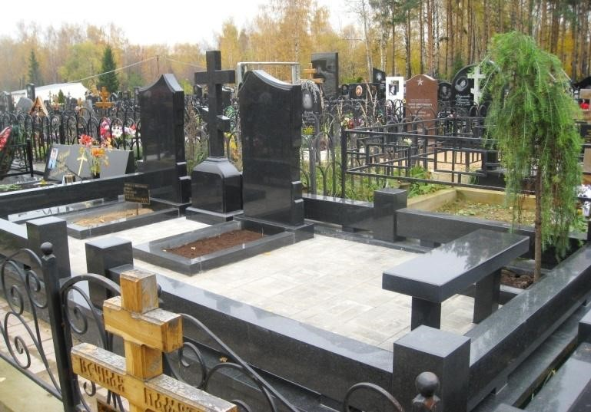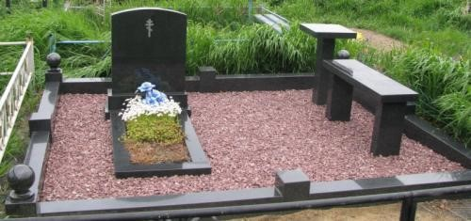
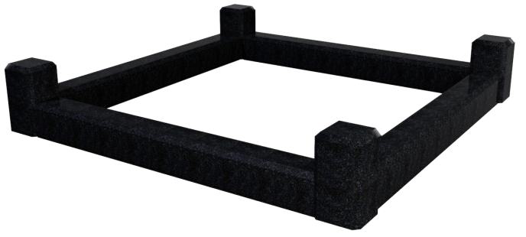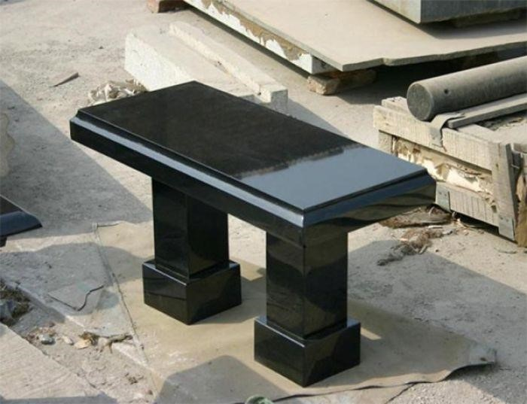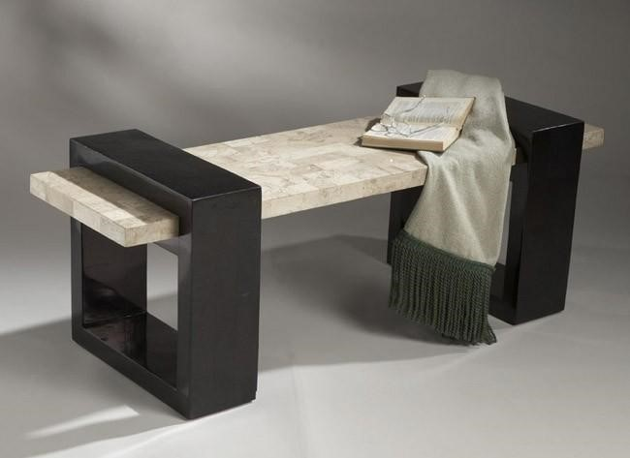

ПРИГЛАШЕНИЕ К СОТРУДНИЧЕСТВУ
ТОРГОВЫЙ ДОМ «ГРАНИТ» ПРИГЛАШАЕТ К СОТРУДНИЧЕСТВУ:
- Камнеобрабатывающие предприятия;
- Строительные (отделочные) организации;
- Архитекторов и дизайнеров; - Ритуальные организации.

СРАВНИТЕЛЬНЫЙ АНАЛИЗ
Гранит из Китая известен на рынке СНГ более 10 лет. Но профессионалы знают, что материал, который предлагается многим компаниям в качестве китайского гранита, на самом деле гранитом не является. Это горная порода, которая относится к сиенитам. Основные ее составляющие – полевой шпат, слюда и нефелин. Современные потребители, которые уже получили определенную информацию по данному вопросу, знают, что карельский гранит является более предпочтительным, хотя и более дорогим вариантом. Некоторые недобросовестные продавцы выдают китайский гранит за карельский. Изготовленные из такого материала плиты очень быстро трескаются, столешницы раскалываются и крошатся, а напольная плитка покрывается пятнами ржавчины. Основываясь на этой информации, можно сделать правильный выбор, и не приобретать гранит в компаниях, предлагающих материал сомнительного качества. Карельский гранит – это действительно качественный, элитный гранит, который известен в России и за ее пределами уже больше столетия. А изделия из него служат уже много десятилетий, являясь наглядным воплощением многочисленных достоинств этого материала.

КОНТАКТЫ
РОССИЙСКАЯ ФЕДЕРАЦИЯ, РЕСПУБЛИКА КАРЕЛИЯ,
Г. ПЕТРОЗАВОДСК, ЛЕСНОЙ ПРОСПЕКТ 51, СТРОЕНИЕ 16.
ТЕЛЕФОН: 8 (987)859-4183
WWW.TDGRANIN.COM
e-mail: gracheva_av@uzgo56.ru

